北京市河流泥沙公报
—2016—

北京市水务局

目 录

前 言
综 述
第一章 河 道 2
一、潮白河水系 2
二、其它水系 8
第二章 水 库 13
一、密云水库 13
二、官厅水库 13
三、白河堡水库 14

前 言
编制《北京市河流泥沙公报》（以下简称《公报》）目的在于能及时反映北京市河道干流重点河段及主要支流的年径流量、输沙量和断面变化情况，反映重要水库与河段的淤积变化及重要泥沙事件的发生情况，为北京市防洪减灾和流域水资源、土地资源开发利用与保护研究提供一定基础性的技术支持。
《公报》按水文站、水库、河道干流重要河段及主要支流的泥沙淤积变化情况反映本年度北京市泥沙的变化状况，并将本年度的泥沙状况与多年统计资料及近十年（2007~2016年）泥沙状况进行对比分析，同时发布重要的泥沙事件。
本次《公报》对北京市重点水文站实测水沙特征值、径流量与输沙量的年内变化和重点河段的冲淤变化进行数据分析，对密云水库、官厅水库和白河堡水库的淤积情况进行了分析。多年平均资料系列采用建站~2015年的实测数据。
本次《公报》依据2010年中华人民共和国水利部发布的《河流泥沙公报编制规程》（SL474-2010）进行编制。

综 述
本期《公报》发布了2016年潮白河水系5个代表站下堡、张家坟、下会、前辛庄、口头水文站，永定河水系雁翅水文站，大清河水系张坊、漫水河水文站，北运河水系通县水文站的实测水沙特征值、径流量与输沙量年内变化情况及重点河段的冲淤变化，密云水库、官厅水库和白河堡水库多年泥沙淤积变化过程。
2016年北京市平均年降水量660.0mm，属丰水年，比多年平均降水量585.0mm多12.8%。受“7.20”暴雨影响，各河道均产生不同程度的洪水，漫水河水文站7月20日最大流量达到1450m³/s。
2016年通县站实测年径流量大于多年平均值，其余各站均小于多年平均值；与近十年（2007-2016）均值相比，三家店站、张坊站实测年径流量小于近十年均值，其余各站均大于近十年平均值；与2015年度值相比，下堡站增大52.2%、张家坟站增大88.6%、下会站增大110%、前辛庄站增大301%、口头站增大63.7%、雁翅站增大33.2%、张坊站增大247%，通县站增大3.8%。
2016年漫水河站、通县站实测输沙量大于多年平均值，其余各站均小于多年平均值；与近十年均值相比，下堡站、张坊站实测年输沙量小于近十年平均值；与2015年度值相比，张家坟、前辛庄、雁翅、张坊、漫水河、通县站均有明显输沙过程。
2016年各水库上游来沙量较小，密云水库入库泥沙量为10.2万吨，官厅水库入库泥沙量为1.67万吨，白河堡水库入库泥沙量为2.86万吨。

第一章 河 道

一、潮白河水系
（一）2016年实测水沙特征值
选取下堡、张家坟、下会、前辛庄、口头水文站作为2016年潮白河水系典型代表站进行对比分析，各站实测水沙特征值与上年度、多年平均值对比表分别见表1-1，图1-1、1-2。
表1-1 2016年潮白河水系各站实测水沙特征值与上年度值及多年平均值对比表
河流 |  | 白河 | 白河 | 潮河 | 怀河南支 | 怀河北支
水文控制站名 |  | 下堡 | 张家坟 | 下会 | 前辛庄 | 口头
控制流域面积（平方公里） |  | 4015 | 8506 | 5340 | 332 | 155
年径流量（亿立方米） | 2016年 | 1.017 | 3.815 | 1.510 | 0.2463 | 0.1372
年径流量（亿立方米） | 2015年 | 0.6684 | 2.023 | 0.7190 | 0.0615 | 0.0838
年径流量（亿立方米） | 近十年均值 | 0.7375 | 2.027 | 0.9687 | 0.1213 | 0.1234
年径流量（亿立方米） | 近十年均值 | （2007-2016） | （2007-2016） | （2007-2016） | （2007-2016） | （2007-2016）
年径流量（亿立方米） | 多年平均 | 1.523 | 4.868 | 2.393 | 0.3385 | 0.3182
年径流量（亿立方米） | 多年平均 | (1957-2015) | （1954-2015） | （1961-2015） | (1959-2015) | (1959-2015)
年输沙量（万吨） | 2016年 | 2.86 | 9.09 | 0 | 0.303 | 0
年输沙量（万吨） | 2015年 | 0.075 | 0 | 0 | 0 | 0
年输沙量（万吨） | 近十年均值 | 3.76 | 1.16 | 0.100 | 0.031 | 0
年输沙量（万吨） | 近十年均值 | （2007-2016） | （2007-2016） | （2007-2016） | （2007-2016） | （2007-2016）
年输沙量（万吨） | 多年平均 | 82.6 | 117 | 73.9 | 1.22 | 0.593
年输沙量（万吨） | 多年平均 | (1957-2015) | （1954-2015） | （1961-2015） | (1959-2015) | (1959-2015)
年平均含沙量 （千克/立方米） | 2016年 | 0.281 | 0.237 | 0 | 0.123 | 0
年平均含沙量 （千克/立方米） | 2015年 | 0.011 | 0 | 0 | 0 | 0
年平均含沙量 （千克/立方米） | 近十年均值 | 0.510 | 0.057 | 0.010 | 0.026 | 0
年平均含沙量 （千克/立方米） | 近十年均值 | （2007-2016） | （2007-2016） | （2007-2016） | （2007-2016） | （2007-2016）
年平均含沙量 （千克/立方米） | 多年平均 | 5.42 | 2.39 | 3.09 | 0.361 | 0.186
年平均含沙量 （千克/立方米） | 多年平均 | (1957-2015 ) | （1954-2015） | （1961-2015） | (1959-2015) | (1959-2015)

2016年潮白河水系各主要水文站实测年径流量与多年平均值相比，均小于多年平均值。下堡站偏小33.2%、张家坟站偏小21.6%、下会站偏小36.9%、前辛庄站偏小27.2%、口头站偏小56.9%。
2016年潮白河水系各主要水文站实测年径流量与近十年（2007-2016）均值相比，均大于近十年平均值，下堡站偏大37.9%、张家坟站偏大88.2%、下会站偏大55.9%、前辛庄站偏大103%、口头站偏大11.2%。
2016年潮白河水系各主要水文站实测年径流量与2015年度值相比，均大于2015年度值。下堡站增大52.2%、张家坟站增大88.6%、下会站增大110%、前辛庄站增大301%、口头站增大63.7%。
2016年潮白河水系各主要水文站实测年输沙量与多年平均值相比，均小于多年平均值，下堡站偏小96.5%、张家坟站偏小92.2%、前辛庄站偏小75.2%，下会站、口头站2016年实测输沙量接近于零。
2016年潮白河水系各主要水文站实测年输沙量与近十年均值相比，下堡站偏小23.9%、张家坟站偏大684%、前辛庄站偏大877%；与2015年度值相比，下堡站增大3713%。
（二）径流量与输沙量的年内变化
2016年潮白河水系各主要水文站水沙量年内分配不均匀，各站实测径流量、输沙量的逐月变化情况详见图1-3、1-4、1-5、1-6、1-7。

（三）重点河段的冲淤变化
2016年白河下堡、张家坟、潮河下会、怀河南支前辛庄、怀河北支口头五个水文站的基本断面图与上年度相比没有大幅度变化，本年度未出现明显的冲淤过程。各站基本断面测量延用以往基准高程，详见图1-8、1-9、1-10、1-11、1-12。

二、其它水系
（一）2016年实测水沙特征值
2016年永定河水系选取雁翅、三家店水文站为代表站，大清河水系选取张坊、漫水河水文站为代表站，北运河水系选取通县水文站为代表站，各站实测水沙特征值与上年度及多年平均值的比较分别见表1-2、图1-13、1-14。
表1-2 2016年其它水系各站实测水沙特征值与上年度值及多年平均值对比表
河流 |  | 永定河 | 永定河 | 拒马河 | 大石河 | 北运河
水文控制站名 |  | 雁翅 | 三家店 | 张坊 | 漫水河 | 通县
控制流域面积（平方公里） |  | 43674 | 44200 | 4810 | 653 | 2775
年径流量（亿立方米） | 2015年 | 0.6521 | 0 | 0.3411 | 0 | 7.737
年径流量（亿立方米） | 2016年 | 0.8687 | 0.1404 | 1.182 | 0.3898 | 8.033
年径流量（亿立方米） | 近十年均值 | 0.7295 | 0.7820 | 1.294 | 0.1815 | 6.128
年径流量（亿立方米） | 近十年均值 | （2007-2016） | （2007-2016） | （2007-2016） | （2007-2016） | （2007-2016）
年径流量（亿立方米） | 多年平均 | 5.521 | 4.810 | 4.805 | 0.7676 | 4.703
年径流量（亿立方米） | 多年平均 | （1963-2015） | (1950-2015) | (1952-2015) | (1954-2015) | (1956-2015)
年输沙量（万吨） | 2015年 | 0 | 0 | 0 | 0 | 0
年输沙量（万吨） | 2016年 | 0.541 | 0 | 1.63 | 18.0 | 24.3
年输沙量（万吨） | 近十年均值 | 0.054 | 0 | 17.9 | 4.24 | 2.43
年输沙量（万吨） | 近十年均值 | （2007-2016） | （2007-2016） | （2007-2016） | （2007-2016） | （2007-2016）
年输沙量（万吨） | 多年平均 | 11.0 | 804 | 56.0 | 2.96 | 9.63
年输沙量（万吨） | 多年平均 | （1963-2015） | (1950-2015) | (1952-2015) | (1954-2015) | (1956-2015)
年平均含沙量 （千克/立方米） | 2015年 | 0 | 0 | 0 | 0 | 0
年平均含沙量 （千克/立方米） | 2016年 | 0.062 | 0 | 0.138 | 4.63 | 0.599
年平均含沙量 （千克/立方米） | 近十年均值 | 0.007 | 0 | 1.383 | 2.336 | 0.040
年平均含沙量 （千克/立方米） | 近十年均值 | （2007-2016） | （2007-2016） | （2007-2016） | （2007-2016） | （2007-2016）
年平均含沙量 （千克/立方米） | 多年平均 | 0.199 | 16.7 | 1.17 | 0.386 | 0.205
年平均含沙量 （千克/立方米） | 多年平均 | （1963-2015） | (1950-2015) | (1952-2015) | (1954-2015) | (1956-2015)
注：北运河通县站1956~1974年年径流量为北运河实测值，1975~2010年为上迁至北关闸实测值，2010年以后断面下迁实测年径流量包括支流通惠河汇入北运河的径流量。

2016年其它水系各主要水文站实测年径流量与多年平均值相比，雁翅站偏小84.3%、三家店站偏小97.1%、张坊站偏小75.4%、漫水河站偏小49.2%、通县站偏大70.8%。
2016年其它水系各主要水文站实测年径流量与近十年均值相比，雁翅站偏大19.1%、三家店站偏小81.9%、张坊站偏小8.7%，漫水河站偏大115%、通县站偏大31.1%。
2016年其它水系各主要水文站实测年径流量与2015年度值相比，雁翅站增大33.2%、张坊站增大247%，通县站增大3.8%。
2016年其它水系各主要水文站实测年输沙量与多年平均值相比，雁翅站偏小95.1%、张坊站偏小97.1%、漫水河站偏大508%、通县站偏大152%，三家店站实测输沙量为0。
2016年其它水系各主要水文站实测年输沙量与近十年均值相比，雁翅站偏大902%、张坊站偏小90.9%，漫水河站偏大325%、通县站偏大900%。
2016年其它水系主要水文控制站雁翅站实测年输沙量0.541万吨、张坊站实测年输沙量1.63万吨、漫水河站实测年输沙量18.0万吨、通县站实测年输沙量24.3万吨。
（二）径流量与输沙量的年内变化
2016年其它水系各主要水文站水沙量年内分配不均匀，各站实测径流量、输沙量的逐月变化情况详见图1-15、1-16、1-17、1-18、1-19。
（三）重点河段的冲淤变化
2016年雁翅、 三家店、张坊、漫水河、北运河通县站、运潮减河通县站的基本断面图与上年度相比没有大幅度变化，未出现明显的冲淤过程，各站基本断面测量延用以往基准高程，详见图1-20、1-21、1-22、1-23、1-24、1-25。
注：2016年全断面成果借用2015年5月14日实测断面成果

第二章 水 库

一、密云水库
密云水库2016年入库泥沙量为10.2万吨，累计泥沙量约为11991万吨，淤积过程见图2-1。

二、官厅水库
官厅水库2016年入库泥沙量为1.67万吨，累计泥沙量约为65582万吨，淤积过程见图2-2。

三、白河堡水库
白河堡水库2016年入库泥沙量为2.86万吨，累计泥沙量约为1553.4万吨，淤积过程见图2-3。

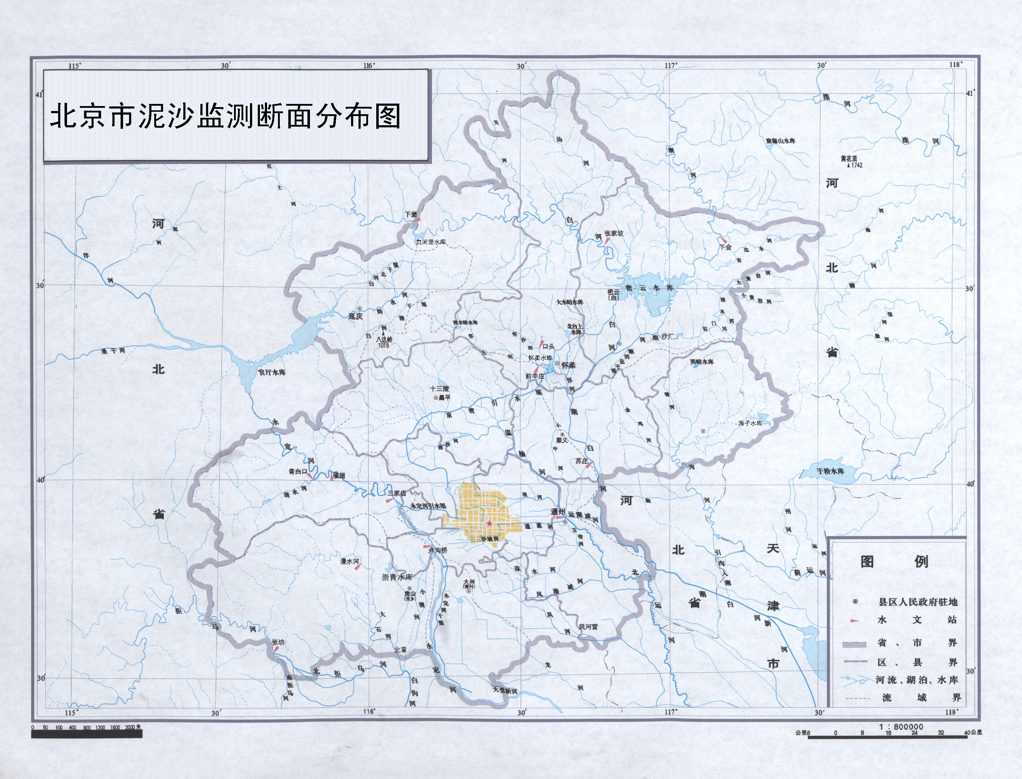

编委会

主办单位：北京市水务局
编辑单位：北京市水文总站
审 定：
审 核：
审 查：杨忠山 黄振芳 臧 敏
技术负责：吴海山 薛 燕
公报编写：王材源 王亚娟
编辑人员：吴秀丽 赵洪岩 唐东升
王 阳 赵小伟 刘 超

